Нод по речевому развитию в средней группе.
Рассказывание сказки « Два жадных медвежонка»
с использованием мнемотехники.

Задачи:
Обучающие : учить отвечать полным предложением, активизировать словарь;
Развивающие :развивать диалогическую речь; умение следить за развитием действий. Развивать мышление, воображение;
Воспитывающие :Воспитывать любовь к народным сказкам.

Предварительная работа: чтение сказки « Два жадных медвежонка», показ кукольного театра, рассматривание иллюстраций к сказке « Два жадных медвежонка», ,загадывание загадок о животных.

Оборудование: ширма, декорация леса, сундучок, игрушка – медвежонок, мнемотаблица по сказке «Два жадных медвежонка». Аудиозапись звуки леса, Е.Железнова «Автобус».

Методические приемы:
1. Беседа по содержанию сказки
2. Загадывание загадки воспитателем;
3. Отгадывание отгадки детьми;
4. Игровой прием;
5. Пересказ сказки воспитателем по мнемотаблицы
6. Пересказ сказки детьми по мнемотаблице
7. Динамическая пауза (под музыку).

Ход нод:
Воспитатель:
Много сказок есть на свете,
Их так сильно любят дети.
Все хотят в них побывать
И немножко поиграть.
- Ребята, а вы побывать в гостях у сказки?
Дети: Да.
Воспитатель: Я, приглашаю вас в путешествие. Давайте сядем в наш весёлый автобус.
Звучит аудиозапись игрового упражнения «Автобус».
Вот мы в автобусе сидим и из окошечка глядим, (дети присели)
Глядим назад, глядим вперёд, (поворачивают голову назад и вперёд)
Ну что ж автобус не везёт? (встают, разводят руками)
Колёса закрутились, и мы все покатились. (круговые движения руками, дети начинают движение).
Воспитатель: Вот мы и приехали, выходите из автобуса.
Звучит музыка леса, воспитатель убирает ширму, за ней панорама леса, под елочкой стоит сундучок
- Посмотрите, мы попали в лес на полянку.
- Ой, смотрите, что это тут стоит?
- Это же сундучок, что же в нём? Ой, он не открывается. ( на нём письмо)
«Как загадку отгадаешь, что там, в сундучке, узнаешь».
( Загадка про медведя)
В чаще он лесной живет,
Сладкоежкою слывет.
Летом ест малину, мёд,
Лапу зиму всю сосёт.
Может громко зареветь,
А зовут его….( Медведь)
Воспитатель достает из сундучка грустного медвежонка
Воспитатель: что случилось медвежонок? Почему ты плачешь?.
Медвежонок : я заигрался, потерялся, волшебник мне сказал , что я смогу вернуться в свою сказку, если смогу расшифровать её, но у меня ничего не получается, помогите мне пожалуйста.
Воспитатель достаёт из сундучка, мнемотаблицу к сказке «Два жадных медвежонка» и выставляет её на доске .

Воспитатель: Посмотрите, внимательно на эту волшебную таблицу, вы догадались, что это за сказка?
Дети: « Два жадных медвежонка».
Воспитатель: Эту сказку придумал народ, но не русский, а венгерский. Поэтому об этой сказке мы можем сказать, что она… венгерская народная сказка. Давайте с вами вспомним сказку!
Воспитатель: - Кто главные герои в сказке?
Дети: Два медвежонка.
Воспитатель: Где жили медвежата?
Дети: - В лесу?
Воспитатель: Какие они?
Дети: Маленькие, пушистые, глупенькие, веселые.
Воспитатель: Куда отправились медвежата, когда выросли?
Дети: Путешествовать по свету, искать счастье.
Воспитатель: Что нашли медвежата в дороге?
Дети: Головку сыра.
Воспитатель: А кто ещё есть в сказке?
Дети: Лиса.
Воспитатель: Какая лиса в сказке?
Дети: Хитрая, рыжая, обманщица, плутовка.
Воспитатель: Почему лиса смогла обмануть медвежат?
Дети: Потому, что они были глупыми и жадными.
Воспитатель: Как вы догадались, что они жадные?
Дети: Они не могли поделить сыр.
Воспитатель: Как они были наказаны за жадность?
Дети: Они остались голодными.
Воспитатель: Хотите превратится в медвежат?
Дети: Да

ФИЗКУЛЬТМИНУТКА
Медвежата в чаще жили
Головой они крутили,
Вот так, вот так головой они крутили.
Медвежата мед искали,
Дружно дерево качали,
Вот так, вот так дружно дерево качали.
Медвежата воду пили,
Друг за дружкою ходили,
Вот так, вот так друг за другом все ходили.
Медвежата танцевали,
Кверху лапы поднимали,
Вот так, вот так кверху лапы поднимали.

Воспитатель: Послушайте, я расскажу вам сказку, а в этом мне поможет наша помощница- таблица. ( пересказ сказки воспитателем)
-Кто хочет попробовать рассказать сказку?
Наводящие вопросы:
-С чего начинается сказка?
-Куда пошли медвежата?
-Что нашли медвежата по дороге?
-Кого они встретили в лесу?
-Как она помогла медвежатам?
-( Как она делила сыр?)
-Чем закончилась сказка?
-Как ты думаешь, какие были медвежата в сказке?

Воспитатель: Ребята, а как вы думаете, медвежата будут ещё себя дальше так вести? Будут они жадничать?
Д: - Нет.
Воспитатель: я тоже так думаю, что для медвежат это будет хороший урок и теперь они не будут жадничать. А в нашей группе есть жадные ребята?
Дети: Нет.
Воспитатель: А какие в нашей группе ребята?
Дети: - Добрые, хорошие , не жадные, весёлые.
Воспитатель: Я очень рада, что вы все дружные и добрые ребята.

Не выйдет из жадины
Друга хорошего,
Даже приятелем
Не назовешь его.
Поэтому-
Честно, ребята, скажу-
С жадными
Я никогда не дружу.
Воспитатель: Ребята, Вы все молодцы, теперь медвежонок сможет попасть в свою сказку, а нам пора возвращаться в детский сад. садитесь в волшебный автобус.
Наш любимый детский сад,
Ждёт всегда своих ребят! Вот мы и в детском саду.

Приложение

Мнемотаблица по сказке «Два жадных медвежонка»

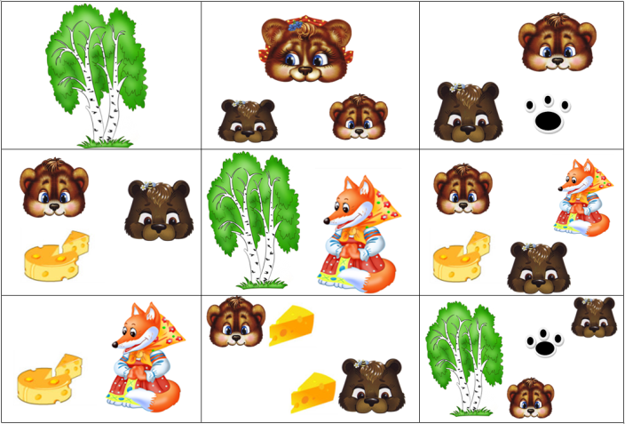

Литература:
1.Венгерская народная сказка «два жадных медвежонка»
2. Большакова Т. В. Учимся по сказке. - Спб, 2005.
3.Ефименко Л. Н. Формирование речи у дошкольников. -М. :Дрофа, 1985.
4.Омельченко Л. В. Использование приёмов мнемотехники в развитии связной речи//Логопед. М., 2008.-№4.-С. 102-115.

